5–1　中國的都市



題號：0501-00005　　　\*085404-0501-00005\*　　　難易度：易　　　出處：精選試題

中國實施「人口城鄉分隔政策」的目的何在？　  
(A)減少人口的出生率　(B)確保都市化的進行　(C)維持社會經濟發展之穩定　(D)減少都市和鄉村的交流活動

答案：(C)

解析：(C)避免工業化的過程，大量的鄉村人口湧入都市工作或居住，造成紊亂的人口問題，以穩定社會經濟之發展

題號：0501-00006　　　\*085404-0501-00006\*　　　難易度：易　　　出處：精選試題

附圖為中國2005年流動人口比例資料。請問：流動人口比例最高的省分，其成因為何？  
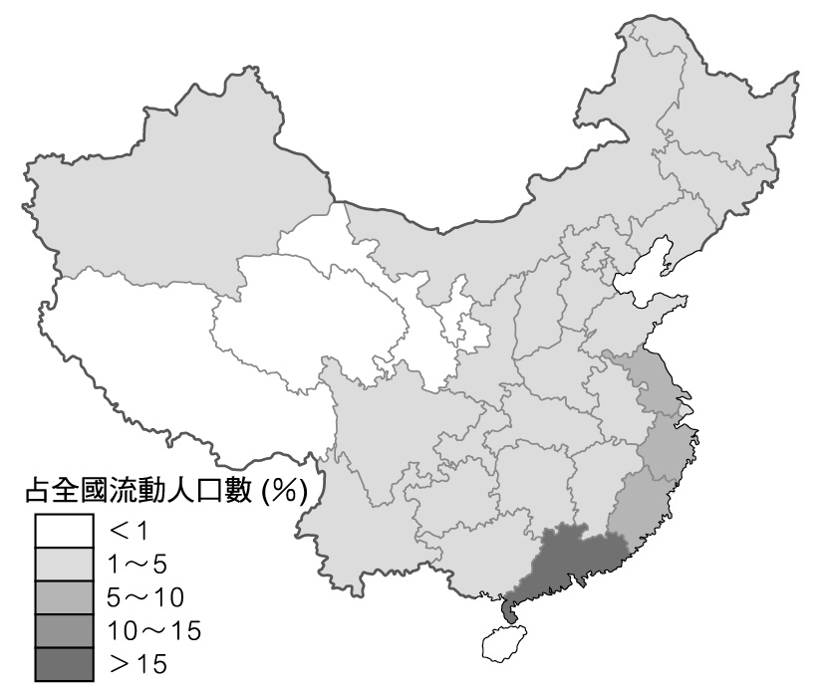　  
(A)經濟特區設置　(B)沿邊開放區　(C)鄉鎮企業多　(D)高科技產業區所在

答案：(A)

解析：廣東省數值最高，是因為該省的經濟特區數量最多，外來勞工相對最多。

題號：0501-00007　　　\*085404-0501-00007\*　　　難易度：易　　　出處：精選試題

附圖中顯示中國的都市化歷程長久以來處於緩慢階段，但受到下列哪一個因素改變，而進入加速階段？  
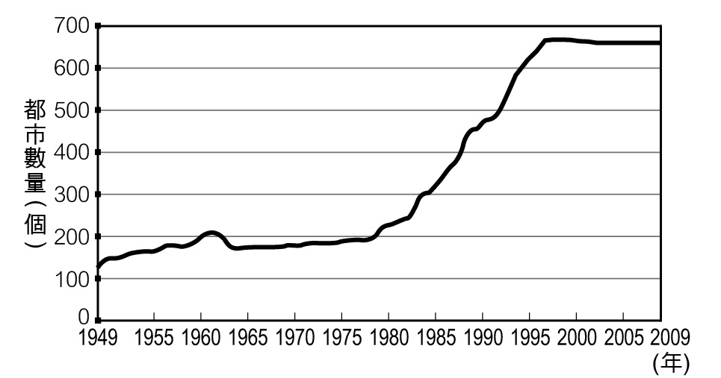　  
(A)鄉鎮企業興起　(B)改革開放政策　(C)離土不離鄉　(D)晚、稀、少政策

答案：(A)

解析：中國都市數量在1980年代後進入加速階段，是因為改革開放政策，促成人口向沿海開放區移動。

題號：0501-00008　　　\*085404-0501-00008\*　　　難易度：易　　　出處：精選試題

「到2025年，預估新興國家都市人口將持續增加，亞洲就有5.5億人口之多，中國將增加2.6億人。」根據上文判斷，是何原因造成中國都市人口持續增加？　  
(A)一胎化政策　(B)人口轉型進入最後階段　(C)經濟改革開放　(D)左派政治執政

答案：(C)

解析：經濟改革開放後，中國人口大量移往沿海都市工作，造成都市化程度提高。

題號：0501-00009　　　\*085404-0501-00009\*　　　難易度：易　　　出處：精選試題

中國早期都市的發展主要是以怎樣的區域為都市的分布地？　  
(A)大河附近　(B)高原附近　(C)石油產地附近　(D)礦區附近

答案：(A)

解析：人類生存、農業發展皆須依靠水源。

題號：0501-00010　　　\*085404-0501-00010\*　　　難易度：易　　　出處：精選試題

中國都市人口當中常出現「盲流」，吸引此種流動人口前往都市的拉力為何？　  
(A)教育　(B)就業　(C)宗教　(D)政治

答案：(B)

題號：0501-00011　　　\*085404-0501-00011\*　　　難易度：易　　　出處：精選試題

都市形成的條件及原因各有所不同。請問：下列中國都市及其形成原因的配對，何者有誤？　  
(A)北京──政治　(B)唐山──工業　(C)上海──工商業　(D)重慶──文化

答案：(D)

解析：(D)重慶位於長江和嘉陵江交界，因交通條件而興起

題號：0501-00012　　　\*085404-0501-00012\*　　　難易度：易　　　出處：各校試題

1950~1980 年間，中國人口區域遷徙的趨勢為何？　  
(A)由鄉村到都市　(B)由東南往西北移動　(C)由西北往東南移動　(D)由邊疆往沿海移

答案：(B)

題號：0501-00013　　　\*085404-0501-00013\*　　　難易度：易　　　出處：各校試題

中國許多大都市如上海、廣州等，由於何項效應的影響，造成人口成長幅度較其他地區快？　  
(A)規模經濟　　(B)聚集經濟　　(C)知識經濟　　(D)長程經濟

答案：(B)

題號：0501-00014　　　\*085404-0501-00014\*　　　難易度：易　　　出處：各校試題

中國的「春運」是指在春節的前後，因中國人口短時間大量的移動，造成中國當局運輸上重大的壓力。請問：根據附圖的分布情形，下列哪一現象最可能影響該春運往來的路線結構？  
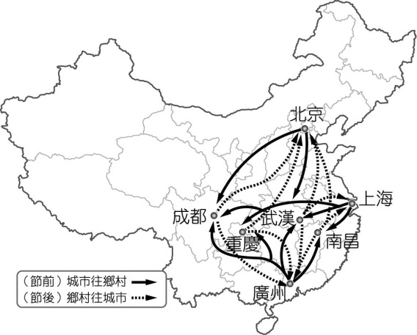　  
(A)中國的經濟重心分布於沿海　(B)中國的平原地形主要分布於東部　(C)能源型礦產主要分布於中國北方　(D)中國第一級產業人口高於第二級產業人口

答案：(A)

題號：0501-00015　　　\*085404-0501-00015\*　　　難易度：易　　　出處：各校試題

自古以來中國各地人口數皆逐漸的成長，經過多次的都市政策後，目前中國都市屬於何種都市模式？　  
(A)複合式 　(B)等級大小法則　(C)首要型 　(D)假性都市

答案：(A)

題號：0501-00016　　　\*085404-0501-00016\*　　　難易度：中　　　出處：各校試題

中國經濟改革開放後，引起大量的人口移動現象，對當地的聚落發展形成重大影響。下列哪一種人口遷移路線為最常見到的「盲流」類型？　  
(A)上海遷移到北京　(B)深圳遷移到珠海　(C)天津遷移至唐山　(D)蘭州遷移到上海

答案：(D)

題號：0501-00017　　　\*085404-0501-00017\*　　　難易度：中　　　出處：各校試題

中國人口數量為全球最多，形成相關的人口問題，影響社會的發展。該國政府曾經實施「人口城鄉分隔政策」，希望能有效改善下列哪一項人口問題？　  
(A)性別比例漸大　(B)人口老化嚴重　(C)人口數量太多　(D)人口分布不均

答案：(D)

題號：0501-00018　　　\*085404-0501-00018\*　　　難易度：中　　　出處：各校試題

附圖為中國1950~1994年人口遷移方向示意圖，圖中甲的人口遷移方向呈現出哪兩項人口政策的影響？　(甲)人口城鄉分隔制；(乙)經濟改革開放；(丙)上山下鄉運動；(丁)一胎化。  
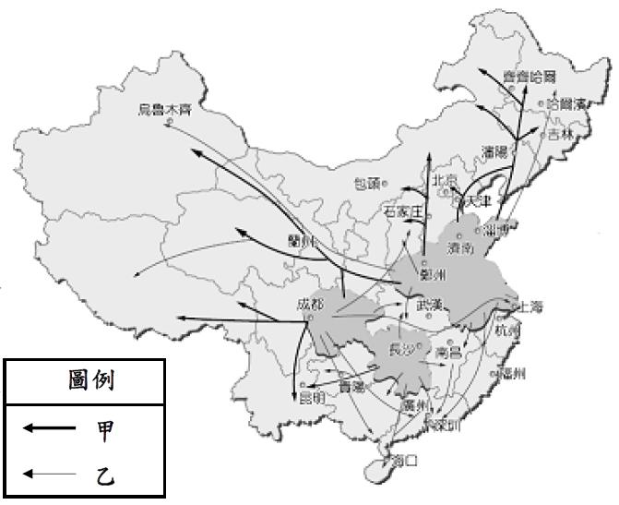　  
(A)甲丙 　(B)甲丁　(C)甲乙　(D)乙丁

答案：(A)

題號：0501-00019　　　\*085404-0501-00019\*　　　難易度：中　　　出處：各校試題

自從1978年改革開放後，沿海和內陸的發展差距越來越大，為了達到縮小區域發展落差，下列何者不是中國所做的努力？　  
(A)天津濱海新區　(B)西部大開發　(C)中部崛起計畫 　(D)東北老工業區振興計畫

答案：(A)

題號：0501-00020　　　\*085404-0501-00020\*　　　難易度：中　　　出處：精選試題

中國人口遷移案例中，因高達1,700萬人遷移至全國農村，而成為世界眾所矚目的重大人口遷移案例為何？　  
(A)知識青年上山下鄉運動　(B)西部大開發　(C)新疆資源開發運動　(D)長江三峽工程

答案：(A)

解析：上山下鄉運動指的是二十世紀六、七十年代中國的文化大革命運動期間，中國共產黨組織大量城市「知識青年」離開城市，在農村定居和從事勞動的政治運動。

題號：0501-00021　　　\*085404-0501-00021\*　　　難易度：中　　　出處：精選試題

2011年中國某經濟論壇中提到：「農村面積占全國90％，但發展相對滯後；都市人口占了總人口的60％，但收入遠高過於平均。」從文中可判斷中國都市發展有何特色？　  
(A)都市汙染多人口少　(B)都市內部結構以農業為主　(C)城鄉差距大　(D)重農村輕都市

答案：(C)

解析：中國主要的人口都在農村，但都市卻是主要的經濟收入來源，顯示出城鄉差距大。

題號：0501-00022　　　\*085404-0501-00022\*　　　難易度：中　　　出處：精選試題

中國實施「離土不離鄉」、「進廠不進城」的政策後，為中國的都市化發展帶來下列何種影響？　  
(A)都市人口快速增加　(B)沿海都市興起　(C)各地小都市出現　(D)進入工業化社會

答案：(C)

解析：這些政策使鄉鎮企業出現後，吸收農村剩餘勞力，促使小城鎮興起而非大都市。

題號：0501-00023　　　\*085404-0501-00023\*　　　難易度：中　　　出處：精選試題

工業化會帶來都市化的現象，因此中國政府認為快速工業化的過程中，要維持社會、政治穩定，就必須限制農民流動，因此在1958年實施下列何項政策？　  
(A)人口城鄉分隔政策　(B)都市非都市人口分離政策　(C)農業、漁業人口分離政策　(D)人口都能分離政策

答案：(A)

題號：0501-00024　　　\*085404-0501-00024\*　　　難易度：中　　　出處：精選試題

1978年以後，中國各地都市發展受地理位置影響很大，學者研究顯示，中國的都市有著沿著某些地理位置集中的趨勢：(甲)沿河；(乙)沿海；(丙)沿邊境；(丁)沿鐵路。其中應包括哪些？　  
(A)甲乙丙　(B)甲乙丁　(C)甲丙丁　(D)乙丙丁

答案：(B)

題號：0501-00025　　　\*085404-0501-00025\*　　　難易度：中　　　出處：精選試題

1980年之後，中國在都市化發展極為快速的最關鍵因素為何？　  
(A)都市自然增加率逐年增加　(B)城鄉隔離政策廢除，都市人口增加　(C)經濟開放政策，工業化加速　(D)一胎化限制從寬，人口急速增加

答案：(C)

解析：1978年開始，中國實施開放政策，使工業化急速發展，增加許多就業機會，都市化快速發展。

題號：0501-00026　　　\*085404-0501-00026\*　　　難易度：中　　　出處：精選試題

2008年開通的杭州灣跨海大橋全長38公里，是全世界第三大跨海大橋，它讓兩個中國重要城市之間的交通距離縮減了120公里，也讓彼此間的貿易互動大增。請問：這兩個城市分別是哪裡？　  
(A)北京與天津　(B)青島與秦皇島　(C)深圳及珠海　(D)上海及寧波

答案：(D)

解析：杭州灣的北岸是上海、南岸是寧波

題號：0501-00027　　　\*085404-0501-00027\*　　　難易度：中　　　出處：精選試題

中國在1949年至1978年間，都市化進展緩慢，都市化程度也偏低，這種特徵與哪一項政策有關？　  
(A)城鄉分隔政策　(B)一胎化政策　(C)開發大西部政策　(D)宏觀調控政策

答案：(A)

解析：中國實施戶籍制度，執行人口城鄉分隔政策，使戶口登記成為控制都市人口數量強而有力的工具。

題號：0501-00028　　　\*085404-0501-00028\*　　　難易度：中　　　出處：學測試題

中國作為世界最大的開發中國家，與世界很多開發中國家比較，在都市地區目前並沒有顯著的由大量違建所組成的「貧民區」。請問：是下列哪些因素所致？(甲)政府提供大量租金低廉的國民住宅；(乙)經濟持續高速的增長提供大量的就業機會；(丙)社會主義制度下健全的社會保障制度；(丁)城鄉分隔制度限制了農民戶口遷入都市。　  
(A)甲乙　(B)丙丁　(C)甲丙　(D)乙丁

答案：(D)

題號：0501-00029　　　\*085404-0501-00029\*　　　難易度：中　　　出處：學測試題

中國東北地區開發較晚，其都市分布型態與下列何者關係最密切？　  
(A)距海遠近　(B)水系分布　(C)鐵路網路　(D)森林採伐

答案：(C)

解析：東北沿鐵路線為資源開發區，都市亦沿鐵路線分布。

題號：0501-00030　　　\*085404-0501-00030\*　　　難易度：中　　　出處：精選試題

中國都市戶籍制度，使都市化的過程是建立在工業化的基礎上，並且可以減少農村人口大量流入都市。請問：這種制度可以避免中國的都市變成下列哪一種型態的都市？　  
(A)東南亞的港埠型都市　(B)中南美洲的首要型都市　(C)美國的都會帶　(D)臺灣的都會區

答案：(B)

題號：0501-00031　　　\*085404-0501-00031\*　　　難易度：中　　　出處：精選試題

中國實施「城鄉分隔政策」主要以何種方法進行？　  
(A)戶籍制度　(B)一胎化政策　(C)文化大革命　(D)勞動改革

答案：(A)

題號：0501-00032　　　\*085404-0501-00032\*　　　難易度：中　　　出處：精選試題

中國實施「離土不離鄉」、「進廠不進城」的政策，對當地農村影響為何？　  
(A)農地廢耕　(B)農業收益增加　(C)設立經濟特區　(D)城鄉企業興起

答案：(D)

解析：「離土不離鄉」、「進廠不進城」的政策，使鄉鎮企業蓬勃發展，吸收農村剩餘的勞力。

題號：0501-00033　　　\*085404-0501-00033\*　　　難易度：中　　　出處：精選試題

在中國有些村莊的人口可以到達萬人以上，但還是只能稱為鄉村；相反地，在北歐，有些地方的人口只有二千多人，卻可以稱為都市。請問：一般界定都市與鄉村的分野主要是依照哪一項指標？　  
(A)該地的人口數和全國總人口數的比值　(B)該地的就業結構　(C)該地就業人口數　(D)該地區的人口密度

答案：(B)

解析：(B)一般農村以第一級產業為主，而都市的就業人口以非農人口為主

題號：0501-00034　　　\*085404-0501-00034\*　　　難易度：中　　　出處：精選試題

在古代，決定中國都市規模發展的最主要因素是什麼？　  
(A)手工業的有無　(B)馳道交會的疏密　(C)行政層級的高低　(D)販賣商品種類的多寡

答案：(C)

題號：0501-00035　　　\*085404-0501-00035\*　　　難易度：中　　　出處：精選試題

附表中哪一國家都市化程度最高？  
　  
(A)甲　(B)乙　(C)丙　(D)丁

答案：(D)

解析：都市化程度：都市人口數∕總人口數。

題號：0501-00036　　　\*085404-0501-00036\*　　　難易度：中　　　出處：精選試題

附表為中國在改革開放前，計畫經濟體制下都市人口占總人口的比例變化，其顯示出中國透過了何種制度，使得中國都市化的過程受到嚴格的控制？  
　  
(A)戶口保障制度　(B)戶籍管理制度　(C)農民補貼制度　(D)農民第一制度

答案：(B)

解析：戶籍管理制度分成都市和非都市居民，並嚴格限制非都市居民移往都市。

題號：0501-00037　　　\*085404-0501-00037\*　　　難易度：中　　　出處：學測試題

附圖是根據中國2000年人口普查資料繪製的一幅圖。該圖的圖名最可能是？  
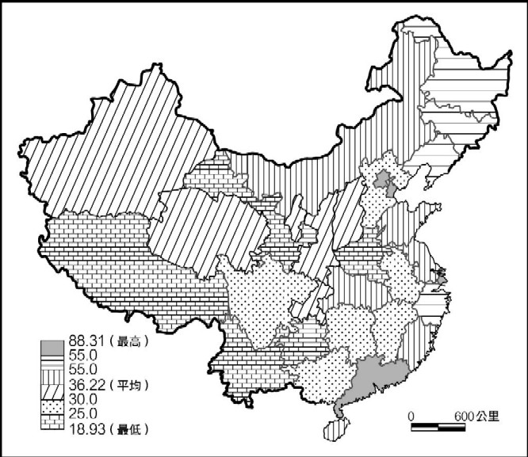　  
(A)中國各省市區的扶養比例圖　(B)中國各省市區的性別比例圖　(C)中國各省市區的農業人口比例圖　(D)中國各省市區的都市人口比例圖

答案：(D)

解析：圖中顯示珠三角、長三角及渤海灣一帶較高，就六大地方而言，東北地方最均質且較高，符合都市化程度（即都市人口比例）的分布狀態。

題號：0501-00038　　　\*085404-0501-00038\*　　　難易度：中　　　出處：精選試題

附圖為中國都市體系地域空間結構分布圖。請問：下列因素和其相關的有幾項？(甲)氣候；(乙)地形；(丙)經濟；(丁)歷史；(戊)民族。  
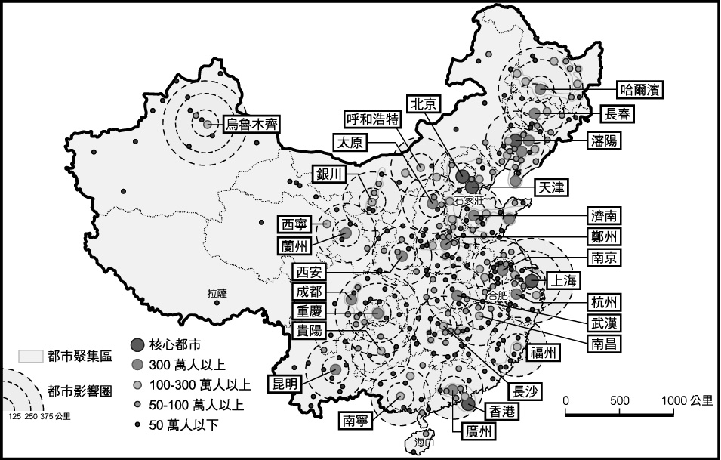　  
(A)二項　(B)三項　(C)四項　(D)五項

答案：(C)

解析：正確的有(甲)、(乙)、(丙)、(丁)四項。

題號：0501-00039　　　\*085404-0501-00039\*　　　難易度：中　　　出處：補充試題

附圖為中國都市人口占全國人口比例，圖中曲線顯示中國在1978年以前都市人口比例小於20％，甚至有不增反減的情形出現，主要受到哪些政策的影響？(甲)一胎化政策；(乙)人口城鄉分隔政策；(丙)上山下鄉運動；(丁)「離土不離鄉，進廠不進城」政策。  
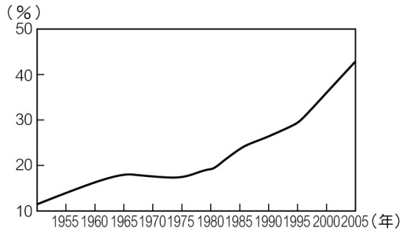　  
(A)甲乙　(B)乙丙　(C)乙丁　(D)丙丁

答案：(B)

解析：丙指1960～1970年代中國在文化大革命期間，組織大量城市知識青年到農村定居和勞動的政治運動。

題號：0501-00040　　　\*085404-0501-00040\*　　　難易度：中　　　出處：補充試題

2005年中國人口抽樣調查結果顯示流動人口為14,735萬人，其中跨省流動人口4,779萬人。與2000年全國人口普查相比，流動人口增加296萬人，跨省流動人口增加537萬人。請問：下列關於此廣大的流動人口對農村造成的影響，哪些正確？(甲)提供農村的收入；(乙)造成農村資金外流；(丙)促進農村思想開放；(丁)培養新世代農民　  
(A)甲乙丙　(B)甲丙丁　(C)乙丙丁　(D)甲乙丁

答案：(B)

題號：0501-00041　　　\*085404-0501-00041\*　　　難易度：中　　　出處：補充試題

近年來，中國出現的「盲流」現象，反應出下列何種社會問題？　  
(A)區域發展不均　(B)水旱天災頻繁　(C)人口分布失調　(D)環境汙染嚴重

答案：(A)

題號：0501-00042　　　\*085404-0501-00042\*　　　難易度：中　　　出處：補充試題

中國在經濟改革開放之後，都市人口大幅成長。關於目前中國都市發展情況，下列何者正確？　  
(A)都市化程度高達70％以上　(B)都市分布符合「首要型」模式　(C)都市分布有沿海、沿江、沿鐵路線集中的趨勢　(D)都市分布呈東密西疏及北密南疏的現象

答案：(C)

題號：0501-00043　　　\*085404-0501-00043\*　　　難易度：中　　　出處：各校試題

附表是1999年中國天津、北京、上海與重慶4個直轄市之三級產業的生產總值，下列何者依序代表甲、乙、丙、丁4個直轄市？　  
(A)上海、重慶、北京、天津　(B)重慶、天津、上海、北京　(C)天津、北京、重慶、上海　(D)北京、上海、天津、重慶

答案：(B)

題號：0501-00044　　　\*085404-0501-00044\*　　　難易度：中　　　出處：精選試題

中國目前進行「一帶一路」策略，以帶動中國與鄰國的經濟發展。所謂「一帶」指的是古絲綢之路，「一路」則是指海上貿易路線。下列關於一帶一路的描述哪些正確？(甲)可解決中國產能過剩問題；(乙)帶動邊境貿易；(丙)促進西部經濟帶開發；(丁)對中國三大經濟帶的東部無影響。　  
(A)甲乙丙　(B)甲乙丁　(C)甲丙丁　(D)乙丙丁

答案：(A)

解析：(丁)一帶一路「海上絲綢」的路線從福州、泉州為起點，勢必帶動東南沿海貿易，對東部經濟帶影響甚大。

題號：0501-00045　　　\*085404-0501-00045\*　　　難易度：中　　　出處：補充試題

附表為中國三大都會區的資料，百分比為該都會區占全國的比例，依據此資料可以得知下列何項事實？  
　  
(A)珠江三角洲都市群的規模最大　(B)京津唐都會區為三者經濟發展程度最高者　(C)長江三角洲都市群的規模最小　(D)三大都會區都位於東部沿海地帶

答案：(D)

題號：0501-00046　　　\*085404-0501-00046\*　　　難易度：中　　　出處：補充試題

人口已超過1,500萬人的北京存有許多都市問題，如道路建設趕不上每天不斷增加的新車數量，造成交通堵塞十分嚴重。目前北京以發展下列何種道路網來解決交通擁擠的問題？　  
(A)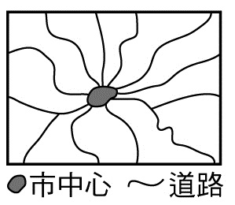　(B)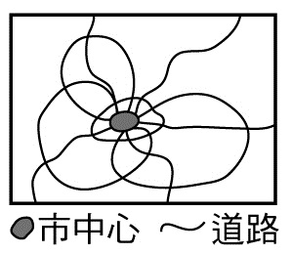　(C)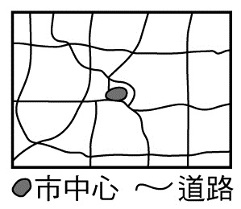　(D)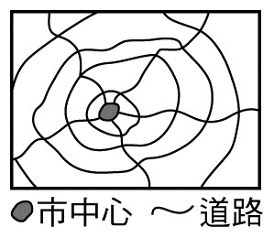

答案：(D)

題號：0501-00047　　　\*085404-0501-00047\*　　　難易度：中　　　出處：補充試題

附圖為中國的「四縱四橫」鐵路網規劃，由其路線分布可了解規劃目的及所經地區之區域特色。請問：下列何者並非這些區域所具有之特色或規劃目標？  
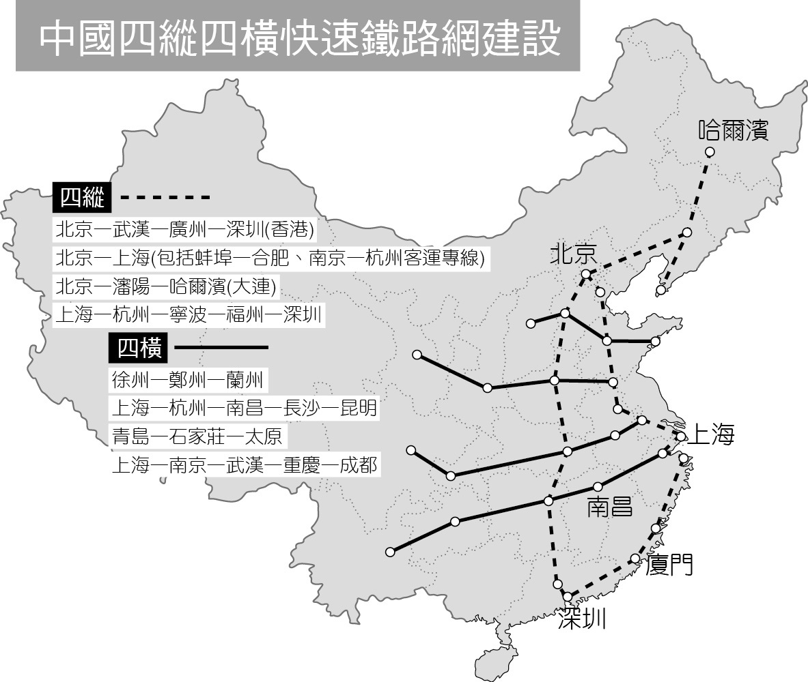　  
(A)皆屬於季風亞洲的稻作文化區　(B)夏季季風所含之水氣大過於冬季　(C)可紓解沿海地區人口、產業壓力　(D)可縮小東南沿海與西北內陸的差異

答案：(A)

解析：(A)中國北方以麥類生產為主，南方以稻米為主食

題號：0501-00048　　　\*085404-0501-00048\*　　　難易度：中　　　出處：各校試題

有人提出：「重慶市的都市擴張實際是由政策控制，而非自然演化形成。」重慶市這個直轄市的升格和下列哪個因素有關？　  
(A)開發大西部　(B)三峽大壩建設　(C)設置經濟特區　(D)城鄉分隔制度

答案：(B)

解析：西元1997年考量長江三峽大壩集水區有統一管理的必要性，升格為直轄市，為中國最大直轄市，也是長江上游最主要的工業城與經濟重鎮。

題號：0501-00049　　　\*085404-0501-00049\*　　　難易度：中　　　出處：精選試題

附表是中國在2015年進行都市人口數量統計的前四名。請問：依照表中資料判斷中國的都市規模分布應屬於哪一種類型？  
　  
(A)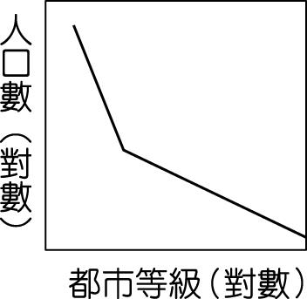　(B)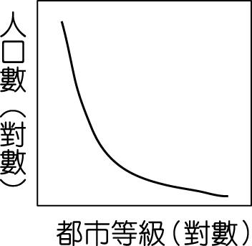　(C)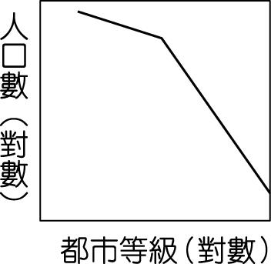　(D)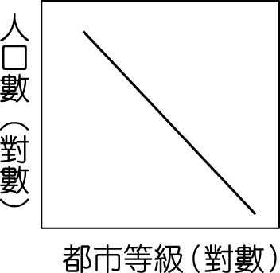

答案：(C)

解析：根據表格資料，中國超過千萬人口的大型都市不少，故判斷為複合型都市。  
(A)為首要型都  
(B)為首要型都市  
(D)為等級大小法則

題號：0501-00050　　　\*085404-0501-00050\*　　　難易度：難　　　出處：精選試題

中原城市群（北京、武漢、濟南、西安之間）是中部經濟帶中規模最大、人口最密集的都市地區。但在都市化的發展歷程中，面對該地區首要問題時，應該興建下列哪一項措施？　  
(A)草格固沙　(B)廣植防沙林　(C)興建黃河水利工程　(D)三峽大壩的興建

答案：(C)

解析：中原城市群位於黃河容易氾濫的地區，因此加強黃河的防洪建設為首要措施。

題號：0501-00051　　　\*085404-0501-00051\*　　　難易度：難　　　出處：精選試題

如同許多開發中國家，中國都市化的腳步隨著工業化的速度加快，然而中國都市卻少見如拉丁美洲等國的「反同心圓」都市結構。請問：原因是什麼？　  
(A)市政規劃得宜　(B)戶籍制度影響　(C)郊區化提早發生　(D)汽車及大眾運輸普及

答案：(B)

解析：由於戶籍制度相當程度地減緩鄉村人口往都市移動的速度，使得中國的大都市沒有出現類似拉丁美洲國家的外圍貧民窟景況。

題號：0501-00052　　　\*085404-0501-00052\*　　　難易度：難　　　出處：精選試題

附表中哪一都市的狀況符合都市化？  
　  
(A)甲　(B)乙　(C)丙　(D)丁

答案：(C)

題號：0501-00053　　　\*085404-0501-00053\*　　　難易度：難　　　出處：精選試題

附圖分別代表1978年與1995年中國東部沿海都市規模示意圖，圓圈的大小代表各都市規模占全國的百分比。請問：造成1978到1995年變化的主因為何？  
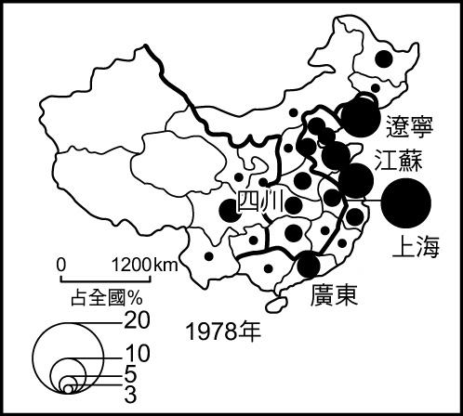 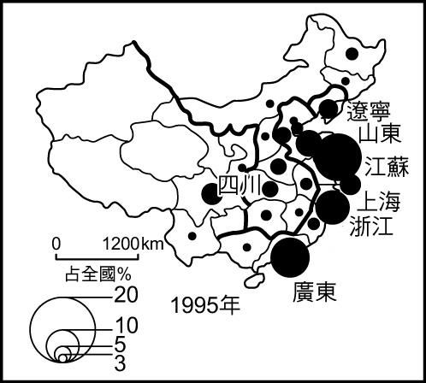　  
(A)人口遷移　(B)交通革新　(C)政策改變　(D)產業結構變遷

答案：(C)

解析：1980年代中國經濟開放，經濟特區帶動經濟發展。

題號：0501-00054　　　\*085404-0501-00054\*　　　難易度：難　　　出處：精選試題

附圖為中國都市數量增長圖，可以看見中國都市數量在1980年後呈現快速上漲的現象。請問：這個現象的發生與該年中國政府的何種政策有關？  
　  
(A)戶籍制度　(B)上山下鄉政策　(C)鼓勵鄉鎮企業　(D)青年回鄉運動

答案：(C)

解析：鄉鎮企業興起，部分鄉鎮產生人口吸力，因而人口數增多、產業結構改變，達到升格為城市的標準。

題號：0501-00055　　　\*085404-0501-00055\*　　　難易度：難　　　出處：精選試題

附圖為中國都市數量增長圖，請依圖判斷下列敘述何者正確？  
　  
(A)中國都市化程度近十年來有停滯趨勢　(B)近十年來中國都市數量持平的原因是戶籍制度影響發酵　(C)1980～1995年都市數量的快速增加是由於鄉鎮企業蓬勃發展所帶動　(D)由圖可看出中國是屬於複合型都市結構

答案：(C)

解析：113952  
(A)此圖為都市數量增長圖，無關都市化程度  
(B)戶籍制度在改革開放後已鬆綁  
(D)光從數量看不出都市結構，需有都市人口數始得算出

題號：0501-00056　　　\*085404-0501-00056\*　　　難易度：難　　　出處：精選試題

某背包客曾遊覽中國大陸境內X，Y，Z三地。下列三段文字為其遊記的摘要：  
【X地】：「參拜完了佑陶靈祠，我們驅車前往『陶瓷一條街』展開瓷器大血拼，我們要在這裡找到幾件『白如玉、薄如紙、聲如磬、明如鏡』的瓷器。瓷器一條街十分寬敞，由於是非假日，路上遊客不多，幾個在店裡穿梭的客人幾乎都是來自全大陸各地的批發商……。」  
【Y地】：「原本就不打算花三十五元人民幣進去豫園本體逛（一來是門票有點貴，二來是聽說它就像是咱們的板橋林家花園），於是我在商圈東晃西逛後信步走往外灘。外灘是這裡最早發展的地方，『十里洋場』最精確的形容即是指這裡。」  
【Z地】：「撇開空汙不談，這兒的市容還是令人感到愉悅的。由於政府規定商家的招牌只能平貼著店門，不像我們是可另做立式，因此這裡的人行道空間沒有壓迫感。加上政府為迎接奧運而大力推行的文明運動，徹底改掉人民隨地吐痰及亂丟垃圾的惡習，此地市容之乾淨讓人意外，不僅遠勝於臺北，與東京相比似乎也不遑多讓。」請問：X、Y、Z地分別是指哪個城市？　  
(A)廣州、重慶、北京　(B)景德鎮、上海、北京　(C)廣州、瀋陽、上海　(D)深圳、珠海、汕頭

答案：(B)

解析：以陶瓷聞名的城市是景德鎮；外灘在上海，十里洋場更是上海的別號；2008奧運主辦城市是北京。

題號：0501-00057　　　\*085404-0501-00057\*　　　難易度：難　　　出處：精選試題

「這裡是1978年中國改革開放的起點和試金石，由於率先實施減免稅收等政策優惠措施，發展成出口市場的超級重鎮，素以製造業發達聞名。然而，近年來因大環境惡化，工廠生產成本遽增，開工不足，紛紛被迫關廠或停產，大量失業工人被迫返鄉，原來門庭若市的餐飲店也因而拉下鐵門歇業。」上文所述，是指中國的哪一個地區？　  
(A)閩南三角　(B)環渤海區　(C)長江三角洲　(D)珠江三角洲

答案：(D)

解析：珠江三角洲是華南的精華區，因對外接觸早，成為中國改革開放的起點和試金石，先後設立深圳、珠海兩個經濟特區及許多沿海開放城市、經濟技術開發區，以吸引外資、引進技術，發展加工出口工業。近年來因全球經濟不景氣，加上中國政策與投資環境改變，使臺商經濟利益下降，企業成本大幅增加，終於造成臺商出走潮。

題號：0501-00058　　　\*085404-0501-00058\*　　　難易度：難　　　出處：精選試題

下列對於中國的都市發展之敘述，正確的有哪些？(甲)戶籍制度使中國都市避免貧民窟和都市貧窮等都市問題；(乙)經濟愈發達地區，都市密度愈高；(丙)都市分布呈現由南向北遞減的趨勢；(丁)經濟開放改革，因工業化而帶動中國的都市化程度，但都市數目成長有限。　  
(A)甲乙丙　(B)甲乙丁　(C)甲丙丁　(D)乙丙丁

答案：(B)

解析：(丙)都市分布為由東向西遞減。

5–1　中國的都市



題號：0501-00059　　　\*085404-0501-00059\*　　　難易度：易　　　出處：各校試題

附圖是中國東部四大經濟區域分布圖，中國經濟改革開放後，在東部沿海經濟帶陸續成立多個經濟特區。請問：  
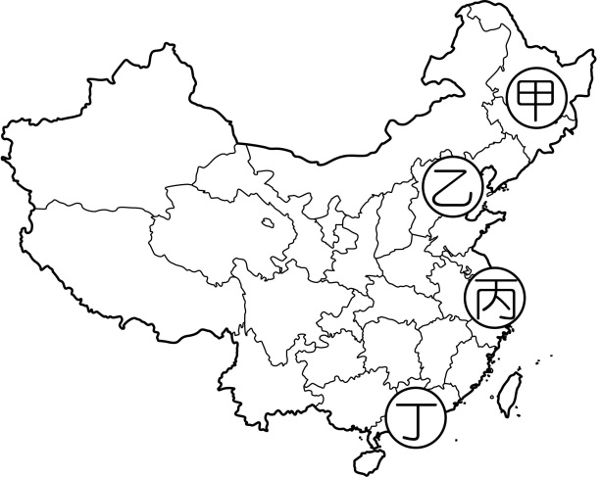  
(1)中國最早的經濟特區，主要設立在哪一區？　(A)甲　(B)乙　(C)丙　(D)丁  
(2)隨著經濟特區的持續發展，今日當地出現了下列哪二項現象？(甲)不再仰賴外資發展經濟；(乙)當地地價逐年飆漲；(丙)成衣業、玩具業與電子零件裝配仍是當地主要產業；(丁)隨著生產成本逐漸提高，出現了產業升級的必要性　(A)甲乙　(B)甲丁　(C)乙丙　(D)乙丁  
(3)造價55億美元於近日2016年6月16日開幕的迪士尼樂園，它是位於哪一區？　(A)甲　(B)乙　(C)丙　(D)丁。

答案：(1)D；(2)D；(3)C。

題號：0501-00060　　　\*085404-0501-00060\*　　　難易度：中　　　出處：各校試題

附表為中國都市人口比例變遷表，請問：  
  
(1)中國在1949年至1978年之間，都市化進展緩慢，都市化程度也偏低，這種特徵與中國實施哪一項政策有關？　(A)城鄉分隔政策　(B)一胎化政策　(C)開發大西部政策　(D)宏觀調控政策  
(2)今日中國屬何種都市規模類型？　(A)多核心理論　(B)等級大小法則　(C)首要型　(D)複合型

答案：(1)A；(2)D。

題號：0501-00061　　　\*085404-0501-00061\*　　　難易度：中　　　出處：精選試題

「我每天一睜開眼，就有一串數字蹦出腦海，房貸六千，吃穿用兩千五，冉冉上幼稚園一千五，人情往來六百，交通費五百八，物業管理三、四百，手機電話費兩百五，還有煤氣水電費兩百。也就是說，從我甦醒的第一個呼吸起，我每天要至少進帳四百，這就是我活在這個城市的成本。」這是影集《蝸居》女主角郭海萍費盡心機加入「房奴」、成功買房後的一番真實自白，入木三分地刻劃了當今中國都市人的生活窘境。請回答下列問題：  
(1)由女主角的自白可看出，生活在該都市的人民所面臨到的問題是什麼？　(A)環境品質不佳　(B)生活物價太高　(C)薪資水準太低　(D)治安問題嚴重。  
(2)為改善上述問題，中國政府在2011年施以一連串的策略，但成效不彰請問：下列哪些策略非但對上述問題無法改善，反而有加劇之效？　(A)釋出公有土地　(B)全面放寬貸款額度及利率　(C)對豪宅課奢侈稅　(D)提升勞動薪資

答案：(1)B；(2)B。

解析：(2)全面放寬貸款額度及利率，使民眾資金週轉容易，反而易造成房價、物價泡沫化的陷阱。

題號：0501-00062　　　\*085404-0501-00062\*　　　難易度：中　　　出處：指考試題

2009年，中國人口約13.3億，有6.2億人居住在都市。都市人口中，低收入者約占55%，中等收入者約占37%。據預測，中國都市中等收入的人口比例將逐年增加，2019年可能超過低收入人口比例，2023年前後甚至可能突破50%。請問：  
(1)2009年，中國的都市化程度最接近下列哪個數字？　(A)6%　(B)37%　(C)45%　(D)55%  
(2)「都市人口中，中等收入之比例逐年增加」的預測，可推論中國未來的都市發展會有可能出現下列哪種變化？　(A)城鄉關係緊密　(B)貧富差距縮小　(C)都市規模擴大　(D)都市階層複雜

答案：(1)C；(2)B。

解析：(1)中國因為長年實施人口城鄉分隔政策，透過戶口登記來控制都市的人口數量，境內的人口遷移因此受到干預與抑制，加上經濟的發展較一般歐美國家或東亞國家來得慢，農民比重又偏高，使得其都市化程度並不高，在2009年的都市化程度大約為45％。  
(2)當一個都市內富裕的人掌握了大部分的財富，而一般居民普遍貧窮，將會造成明顯的貧富差距，形成所謂「M型社會」。但當都市內的經濟開始發展與熱絡，具有中等收入的中產階級開始崛起，其貧富差距將會逐漸縮小。

題號：0501-00063　　　\*085404-0501-00063\*　　　難易度：中　　　出處：精選試題

中國歷史悠久，都市發展有其特色，隨著中國改革開放政策實施，經濟的崛起撼動著全球的脈動。請問：  
(1)中國於1980年代實施「離土不離鄉」、「進廠不進城」的政策，使得什麼蓬勃發展，吸收了農村剩餘的勞力？　(A)都市規模　(B)鄉鎮企業　(C)經濟特區　(D)服務業  
(2)1980年代後隨著經濟改革開放，中國人口城鄉分隔政策隨之鬆動，流動人口不斷增長，約1.5億的流動人口中，約2∕3為省內流動，移動原因以什麼因素為主？　(A)受教育機會　(B)治安問題　(C)就業機會　(D)饑荒問題  
(3)2008年北京因為哪一事件為其帶來的大規模都市建設，加快大北京都會區的發展進程？　(A)舉辦奧運　(B)舉辦世界博覽會　(C)舉辦花卉博覽會　(D)環城高架道路完成

答案：(1)B；(2)C；(3)A。

解析：(3)(B)上海；(C)臺北。

題號：0501-00064　　　\*085404-0501-00064\*　　　難易度：中　　　出處：精選試題

中國歷史悠久，都市發展有其特色。請問：  
(1)圖(一)為商代中國都市分布地帶的分布圖，由地理位置判斷，其多為何種機能？　(A)文化機能　(B)政治機能　(C)交通機能　(D)商業機能  
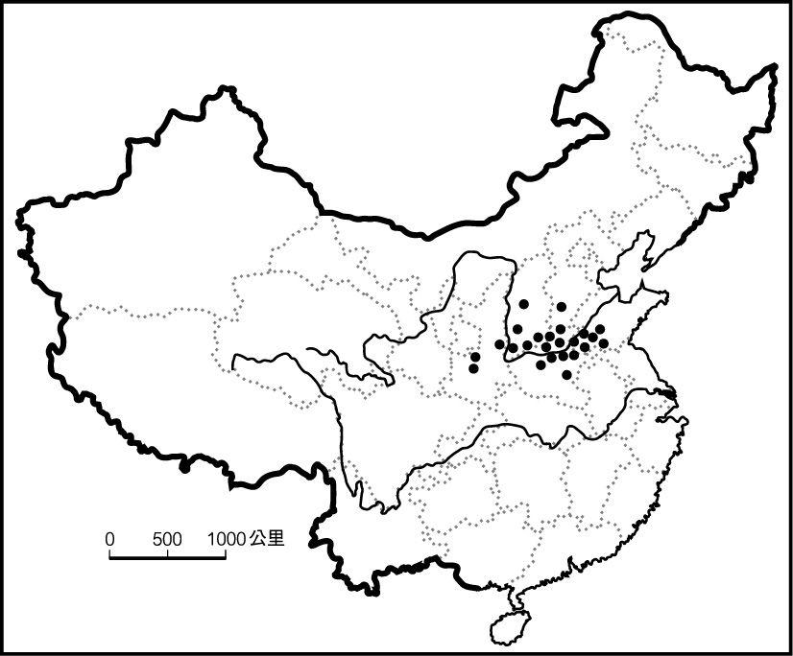  
圖(一)   
(2)圖(二)為中國現代都市的增長趨勢圖，以下敘述何者錯誤？　(A)中國東部沿海地帶經濟持續成長促進都市快速成長　(B)都市現代化程度與其對外開放程度成正比　(C)工業化是中國都市化的動力　(D)都市機能以專業化都市為導向  
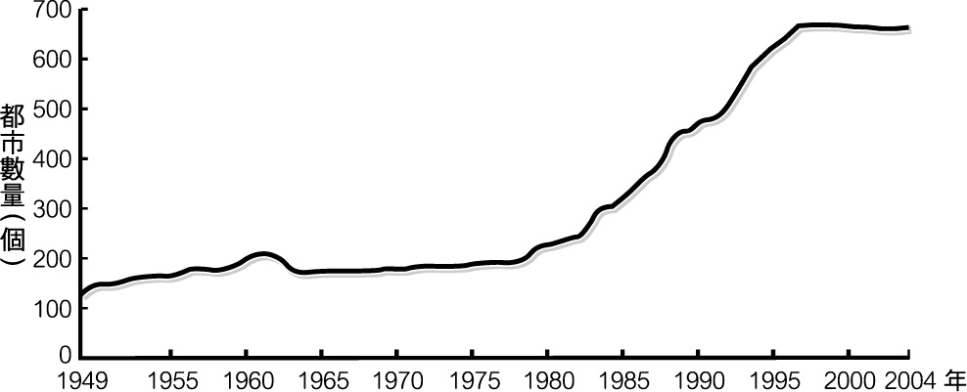  
圖(二)  
(3)中國現代都市的發展，主導因素為何？　(A)政府政策　(B)自然資源　(C)外資分布　(D)地理環境

答案：(1)B；(2)D；(3)A。

解析：(2)隨著都市快速成長，中國都市機能多元化。

題號：0501-00065　　　\*085404-0501-00065\*　　　難易度：中　　　出處：精選試題

在改革開放後，中國農村的城鎮化大致經歷以下四階段：(甲)離土不離鄉；(乙)進鎮又進城；(丙)離鄉不離井；(丁)亦工亦農。請問：  
(1)這四階段在時間上的先後順序為下列何者？　(A)甲乙丙丁　(B)甲丙丁乙　(C)丁甲丙乙　(D)丙甲丁乙  
(2)這四階段中哪一階段又稱為「進廠不進鎮」？　(A)甲　(B)乙　(C)丙　(D)丁

答案：(1)C；(2)C。

題號：0501-00066　　　\*085404-0501-00066\*　　　難易度：中　　　出處：精選試題

附表呈現中國近代的都市政策演變。請問：  
  
(1)各時期政策造成的影響包括：(甲)城鄉差距擴大，都市化程度偏低；(乙)農村實施家庭聯產承包責任制；(丙)城鄉收入差距大。依照時間先後排序，應為下列何者？　(A)甲乙丙　(B)甲丙乙　(C)乙甲丙　(D)乙丙甲  
(2)何項都市政策的影響為「中國在都市化發展過程中，避免了其他開發中國家都市化過程中出現的都市貧民窟和都市貧窮等現象。」？　(A)人口城鄉分隔政策　(B)離土不離鄉，進廠不進城　(C)進鎮又進城　(D)以上皆是  
(3)順口溜「福建打工五六年，每天加班到兩點，年底只剩車費錢；接到一個二三百，買件衣服沒了錢。」當中呈現的現象與何政策有關？　(A)人口城鄉分隔政策　(B)離土不離鄉，進廠不進城　(C)進鎮又進城　(D)以上皆。

答案：(1)A；(2)A；(3)C。

題號：0501-00067　　　\*085404-0501-00067\*　　　難易度：中　　　出處：精選試題

附圖為中國八大都會區分布圖。請回答下列問題：  
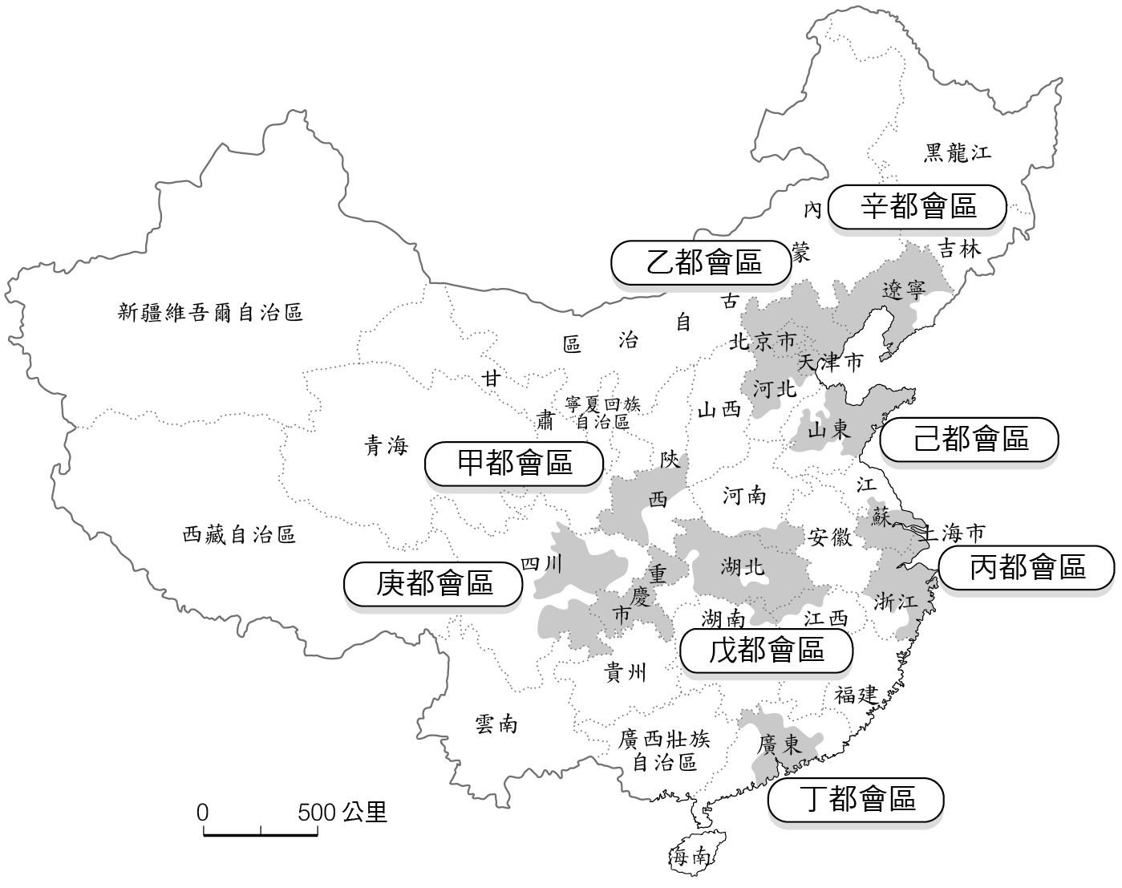  
(1)就人均GDP、國內生產總值、出口總量等指標來看，皆高居第一的是下列何者？　(A)甲　(B)乙　(C)丙　(D)丁  
(2)擁有世界前五十大大學，人才競爭力冠於全國的是下列何者？　(A)乙　(B)丙　(C)己　(D)庚  
(3)原料、能源豐富，重工業基礎最為深厚的中國汽車生產重心是下列何者？　(A)甲　(B)丙　(C)庚　(D)辛

答案：(1)D；(2)A；(3)D。

題號：0501-00068　　　\*085404-0501-00068\*　　　難易度：中　　　出處：精選試題

請根據下列資料回答以下問題：  
資料一：1990年代初，東北工業出現企業步履艱難、經濟效益嚴重下滑、轉制困難等問題，被稱為「甲」，象徵中國國有企業的轉型困難。而東北在中國加入世貿組織之後出現的農業問題，則被稱為「乙」，象徵中國農業在加入世貿組織之後面臨的困境。  
資料二：「甲」和「乙」產生了兩大弱勢群體：龐大的城市失業工人和龐大的收入菲薄的農民；與經濟發達地區不同，這兩大群體不是邊緣人群，他們構成了東北地區的主要社會矛盾，成為東北三省領導面前的一道難題。  
(1)中國東北地區是少數工業快速發展的地區，觀察其發展的因素，可能有：(甲)資源豐富；(乙)勞工充足；(丙)交通發達；(丁)市場廣大；(戊)殖民地背景。請問：上述正確的有哪些？　(A)甲乙丙　(B)乙丙丁　(C)甲丙乙　(D)甲丙戊  
(2)資料一中的「乙」被稱為什麼？　(A)東北現象　(B)新東北現象　(C)衝擊效應　(D)北大荒現象  
(3)下列何項不是中國面臨到「乙問題」的原因？　(A)品質不佳　(B)生產成本過高　(C)農產商業化程度高　(D)生產量無法滿足市場需求  
(4)東北地區「四位一體」的生態農業模式，是當前東北農業推動的重要方向。請問：下列關於「四位一體」的敘述何者錯誤？　(A)結合養殖業與農作物的栽培　(B)解決東北地區農業生長季較短的問題　(C)熱量來源全仰賴太陽能　(D)能減少農藥、肥料和飼料的使用

答案：(1)D；(2)B；(3)D；(4)C。

題號：0501-00069　　　\*085404-0501-00069\*　　　難易度：中　　　出處：各校試題

附圖為中國第六次全國人口普查報告中的流動人口調查結果，說明了流動人口總數與所占比例：  
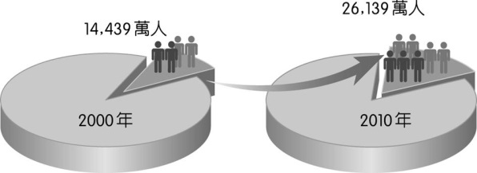  
(1)造成圖中現象的主因為何？　(A)上山下鄉運動　(B)城鄉發展差距　(C)原鄉天災頻仍　(D)政府安置徵收區居民  
(2)這些流動人口的移動方向主要為何？　(A)由內陸移往沿海　(B)由平原遷往山區　(C)由東北移往東南　(D)由人口稠密地區遷往人口稀少地區  
(3)這種大規模的人口流動現象帶來哪些負面影響？(甲)提高東部經濟帶的產業發展；(乙)加速中國整體的都市化；(丙)造成農村人口流失；(丁)增加沿海環境負擔　(A)甲乙　(B)乙丙　(C)丙丁　(D)甲丁

答案：(1)B；(2)A；(3)C。

題號：0501-00070　　　\*085404-0501-00070\*　　　難易度：中　　　出處：各校試題

中國領導人習近平上台後的一年(2013年)，就提出了振興古絲綢之路的設想，並把它稱為絲綢之路經濟帶和21世紀海上絲綢之路，簡稱「一帶一路」。中國稱它是一個經濟合作概念，屬於跨國經濟帶。它成為了中國對外經濟重要戰略。目前已有60個國家和國際組織響應「一帶一路」。現在，已經有許多「一帶一路」項目已經或是正在上馬，就在建築工人大興土木，幹得熱火朝天的同時，各國領導人也是一片繁忙。包括俄羅斯、蒙古、波蘭、法國以及中亞等近60個國家的有關官員最近在北京出席會議，商討「一帶一路」的基礎設施項目議題。請問：  
(1)以前從中國東部港口運送貨物到西歐需要耗時45天，現在有了路上絲綢之路經濟帶後，只需花15~20天即可將貨物從中國運到歐洲，下列何者為路上絲綢之路經濟帶對中國帶來的好處？　(A)歐洲國家有可能會把勞力密集型產業遷移至四川　(B)在相同旅運距離情況下，中國至歐洲鐵路運輸成本將比海運來得低　(C)沿海、內陸區域發展差距將越來越大　(D)人民幣將會持續升值  
(2)21世紀海上絲綢之路經濟帶會經過下列哪些海峽或運河？　(甲)巴拿馬運河；(乙)麻六甲海峽；(丙)曼達布海峽；(丁)直布羅陀海峽；(戊)蘇伊士運河。　(A)甲乙丙　(B)甲丙丁　(C)乙丙戊　(D)丙丁戊

答案：(1)A；(2)C。

題號：0501-00071　　　\*085404-0501-00071\*　　　難易度：中　　　出處：補充試題

附表為中國四個直轄市2005年三級產業人口比例及生產總值，請回答下列問題：  
  
(1)四個直轄市中第三級比例最高者，乃受哪一因素影響？　(A)控制長江出海口，位置良好　(B)都市發展的歷史背景　(C)高度工業化帶動都市化　(D)第一、二級產業人口數較其他都市少  
(2)四個直轄市中第一級比例最高者，乃受哪一因素影響？　(A)位居內陸，現代工商業的發展較慢　(B)平原遼闊，農業發達　(C)缺乏原料、動力　(D)政府因勢利導，積極發展農業  
(3)目前丁都市的哪一地區正快速發展，加速整個都市更新和建設的腳步？　(A)中關村　(B)渤海沿岸　(C)浦東區　(D)洋山港區

答案：(1)B；(2)A；(3)C。

題號：0501-00072　　　\*085404-0501-00072\*　　　難易度：中　　　出處：補充試題

附表為中國前10大都市人口排名，請回答下列問題：  
  
(1)根據此表判斷，中國都市規模分布最接近下列何種類型？　(A)甲　(B)乙　(C)丙　(D)丁  
甲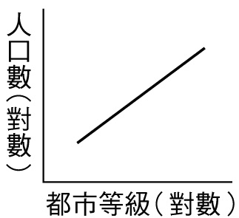　乙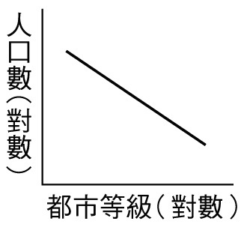　丙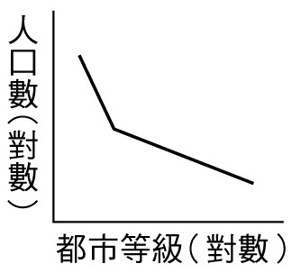　丁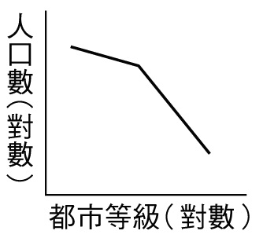  
(2)上海和北京為中國第一、第二大都市，人口成長及都市擴張快速，主要受到何種經濟作用力的影響？　(A)規模經濟　(B)聚集經濟　(C)長程經濟　(D)產業連鎖

答案：(1)D；(2)B。

題號：0501-00073　　　\*085404-0501-00073\*　　　難易度：中　　　出處：各校試題

北京市政府於2012年推出「居住證」新政策，屆時，流動人口將可憑「居住證」享受相關公共服務，相關部門也可詳實的掌握流動人口的數量、工作等情況。請問：

(1)「居住證」政策的實施與下列何種人口政策產生的弊病關係最大？　(A)一胎化政策　(B)人口城鄉分隔政策　(C)「離土不離鄉，進廠不進城」政策　(D)上山下鄉運動  
(2)下列哪一省分應是目前中國的人口淨移入區？　(A)青海省　(B)廣東省　(C)四川省　(D)湖南省  
(3)承上，造成該省分人口大量移入的時間為何？　(A)1940年前　(B)1940～1950年　(C)1950～1980年　(D)1980年後

答案：(1)B；(2)B；(3)D。

5–1　中國的都市



題號：0501-00001　　　\*085404-0501-00001\*　　　難易度：易　　　出處：精選試題

北京市是中國的政治、文化和國際交流中心，中國「四大古都」之一，也具有較高的國際影響力。在中國的都市發展上，被定位為「國家首都、世界都市、文化名城、宜居都市」。請問：  
(1)北京市主要位於何種河流地形上？  
(2)北京市位於哪三大地理區的接觸帶上？

答案：(1)沖積扇。  
(2)蒙古高原、東北平原、華北平原。

題號：0501-00002　　　\*085404-0501-00002\*　　　難易度：中　　　出處：精選試題

下文為中國某都市的描述，請閱讀後，寫下適當的答案在劃線加粗空格處：  
「建築特色是相鄰相依的四合院和縱橫交錯的胡同，今日鋼筋水泥高樓建築，到處都看得到建築工地，商業大樓櫛次鱗比，不少胡同被拆毀，群聚的四合院建築也被分割到七零八落，數百年來的街道轉變為　　(1)　　街道，該城是中國重要的工業中心，近年來為了提升工業發展的水平，已逐漸轉向以　　(2)　　產業為主。由於　　(3)　　季的　　(4)　　影響了該都市的空氣品質，居民一直為「無風三尺土，有雨一街泥」的困擾所苦，政府正積極擴大　　(5)　　工作，防治相關災害，因為這是該都市辦理國際級活動沉重的致命傷。此外，該都市最缺乏的自然資源是　　(6)　　，其　　(6)　　的人均占有量僅為全國人均占有量的1∕6，被列為因缺　　(6)　　嚴重而陷於危機的40個都市榜首。上述是　　(7)　　目前的現況。」

答案：(1)蛛網式。  
(2)高科技產業。  
(3)春。  
(4)沙塵暴。  
(5)防護林。  
(6)水資源。  
(7)北京市。

題號：0501-00003　　　\*085404-0501-00003\*　　　難易度：中　　　出處：精選試題

近20多年來，科技資訊化和經濟全球化正在深刻地改變著全球。都市在國際經濟中的地位更加重要，都市全球化的競爭趨勢明顯加強，國際經濟競爭日益突出。中國八大都會區的競爭力以大香港、大上海、大北京等三大都會區最強。請問：大香港都會區以哪些城市為中心，為中國都市競爭力最強的地區，國內生產總值、出口總量、人均GDP和勞動生產力都高居中國第一？

答案：香港、澳門、廣州、深圳。

題號：0501-00004　　　\*085404-0501-00004\*　　　難易度：難　　　出處：精選試題

附圖是中國十大都市規模與等級，請依圖回答下列問題：  
(1)代號丁是哪一座城市？  
(2)依照2010年的都市規模判斷，中國的都市等級較符合哪一型態？  
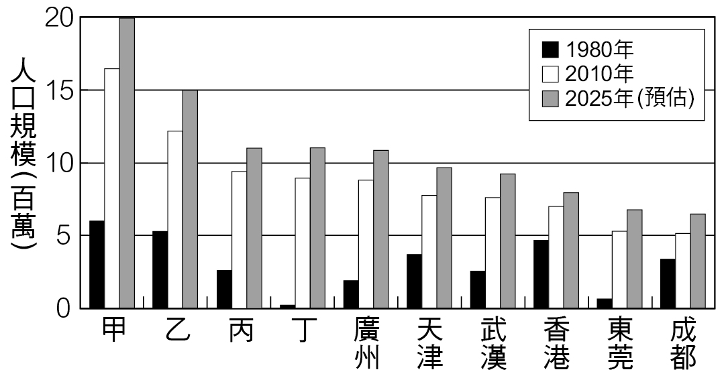

答案：(1)深圳。  
(2)複合型。

解析：(1)甲至丁分別是上海、北京、重慶、深圳。丁從1980年至2010年成長幅度最高，可判斷為經濟特區。  
(2)上海人口數不到北京的兩倍，因此為複合型結構。

5–2　都市個案 ── 北京市與上海市



題號：0502-00004　　　\*085404-0502-00004\*　　　難易度：易　　　出處：精選試題

中國的上海和北京皆面臨了交通擁擠的問題。請問：目前這兩都市選擇的解決方式為何？　  
(A)磁浮列車　(B)地鐵　(C)直升機　(D)空中巴士

答案：(B)

題號：0502-00005　　　\*085404-0502-00005\*　　　難易度：易　　　出處：精選試題

中國的都市更新速度快，即使是北京市及上海市這兩個大都市，都市更新的腳步也令人咋舌，細究近十年來此兩座城市的都更速度，發現分別因為兩項活動而加速進行。請問：這兩項活動分別是？　  
(A)世界博覽會及奧運　(B)世界運動會及花卉博覽會　(C)奧運及世界博覽會　(D)花卉博覽會及世界運動會

答案：(C)

題號：0502-00006　　　\*085404-0502-00006\*　　　難易度：易　　　出處：精選試題

北京中關村的地名其實是由「中官」而來，「中官」即是「宦官」，「中官村」是這些太監死後所埋葬之地。假使這些太監的魂魄想嚇嚇現在在中關村工作的人們，下列哪種職業工作者祂們可能最常遇見？　  
(A)金融業　(B)科技業　(C)裝配業　(D)運輸業

答案：(B)

題號：0502-00007　　　\*085404-0502-00007\*　　　難易度：易　　　出處：精選試題

由於經濟快速起飛，以往北京滿街的腳踏車景像已被汽車取代，接踵而來的交通問題成為北京人一大夢魘。北京市政府近年來以紫禁城為中心，發展哪一種交通網路以解決上述問題？　  
(A)格子狀　(B)環狀　(C)放射狀　(D)星狀

答案：(B)

題號：0502-00008　　　\*085404-0502-00008\*　　　難易度：易　　　出處：精選試題

泥沙淤積一直是上海港的一項隱憂，然而在2005年後此項缺點已不再為世人所顧慮。請問：其原因是什麼？　  
(A)深水港落成　(B)全球暖化　(C)沉水作用　(D)區位轉移

答案：(A)

解析：2005年洋山港落成啟用，使上海貨運吞吐量大增。

題號：0502-00009　　　\*085404-0502-00009\*　　　難易度：易　　　出處：精選試題

附圖為中國上海市都市擴張示意圖，上海市目前為中國最大的經濟中心，更具備著國際貿易港口都市地位，能夠成就如此發展因素有很多，下列何者錯誤？  
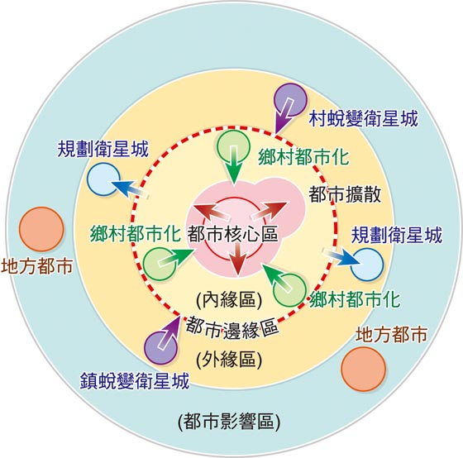　  
(A)腹地　(B)交通　(C)政治　(D)工業

答案：(C)

題號：0502-00010　　　\*085404-0502-00010\*　　　難易度：易　　　出處：精選試題

深具聚集經濟優勢的上海市，近年來都市擴張的腳步不斷進行。請問：其主要是往哪一個地區擴展，而該新興地區現今已成為臺商近年來投資與產業外移的天堂？　  
(A)吳淞　(B)崇明島　(C)浦東　(D)蘇州

答案：(C)

題號：0502-00011　　　\*085404-0502-00011\*　　　難易度：易　　　出處：各校試題

過去上海民間流傳著：「寧要浦西一張床，不要浦東一間房。」，因而導致上海諸多的都市問題如建地不足、交通堵塞、居住空間狹窄、綠地面積小和環境品質差等，請問這些都市問題都與下列何項的關聯性最高？　  
(A)平原狹小　(B)市政效率不佳　(C)人口增加過快　(D)工業汙染嚴重

答案：(C)

題號：0502-00012　　　\*085404-0502-00012\*　　　難易度：易　　　出處：各校試題

近年來，外資進入環渤海經營區的腳步明顯加快，如八十多間跨國公司在中國設立研發機構，其中40%以上的研發機構選擇設立於北京。跨國企業選擇於北京，設立研發機構的考量因素最可能為何？　  
(A)擁有數量龐大的高科技人才　(B)天然資源充沛　(C)仳鄰當地市場　(D)交通運輸便利

答案：(A)

題號：0502-00013　　　\*085404-0502-00013\*　　　難易度：易　　　出處：各校試題

以下的描述，何者是屬於北京市的「地點」？　  
(A)位於華北平原永定河的沖積扇上　(B)地處華北、東北的交通孔道　(C)漢、滿、蒙各族往來必經之地　(D)今日多條鐵、公路幹線由此輻射至中國大陸各地

答案：(A)

題號：0502-00014　　　\*085404-0502-00014\*　　　難易度：易　　　出處：各校試題

1949～1980年上海的發展過程中，相對於中國都市的發展是緩慢的，請問其主要的影響原因為何？　  
(A)居住環境的惡化　(B)外資進入東南沿海的競爭　(C)中國政府的自我封閉　(D)政策以發展中小型都市為主

答案：(D)

題號：0502-00015　　　\*085404-0502-00015\*　　　難易度：易　　　出處：各校試題

「胡同深處人家」的四合院建築，是中國哪一個都市的獨特景觀？　  
(A)福建　(B)上海　(C)北京　(D)天津

答案：(C)

題號：0502-00016　　　\*085404-0502-00016\*　　　難易度：易　　　出處：各校試題

「北京海淀區中關村，是中國智力資源最密集的地區和高新技術企業雲集地。中關村地區擁有北大、清華等大學院校，外資企業多達上家……。」請問：下列哪一說法，可以說明海淀區的工業特色？　  
(A)中國直布羅陀　(B)中國矽谷　(C)中國黑鄉　(D)中國鋼都

答案：(B)

題號：0502-00017　　　\*085404-0502-00017\*　　　難易度：中　　　出處：各校試題

造成華北水資源缺乏有下列哪三項因素？(甲)年雨量最少；(乙)降雨變率大；(丙)農工業迅速發展；(丁)人口增加都市規模擴大。　  
(A)甲乙丙　(B)乙丙丁　(C)甲丙丁　(D)甲乙丁

答案：(C)

題號：0502-00018　　　\*085404-0502-00018\*　　　難易度：中　　　出處：各校試題

上海由小漁村發展成中國最重要的商港，其所具備的優越的條件有哪二項？(甲)位置；(乙)動力；(丙)腹地；(丁)礦產。　  
(A)甲乙　(B)乙丙　(C)丙丁　(D)甲丙

答案：(D)

題號：0502-00019　　　\*085404-0502-00019\*　　　難易度：中　　　出處：各校試題

人口已超過2000萬人的北京存有許多都市問題，如道路建設趕不上每天不斷增加的新車數量，造成交通堵塞十分嚴重。目前北京以下列何種都市擴張型態來解決交通擁擠的問題？　  
(A)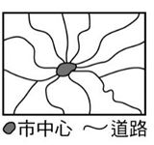　(B)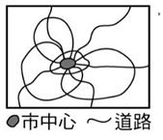　(C)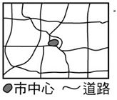　(D)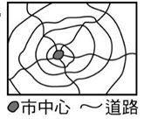

答案：(D)

題號：0502-00020　　　\*085404-0502-00020\*　　　難易度：中　　　出處：精選試題

「上海是中國沿海地區和長江流域兩大經濟區發展軸線的T型交會點，空運則擁有眾多航空線可通往國內外各大都市，因此各類工商業在此匯集，各跨國企業也在此設立分公司。」請問：上文在說明上海何種經濟效益？　  
(A)規模經濟　(B)聚集經濟　(C)都市擴張　(D)都市化

答案：(B)

題號：0502-00021　　　\*085404-0502-00021\*　　　難易度：中　　　出處：精選試題

「到了北京，才知官小；到了上海，才知錢少。」此句順口溜，顯示著何種概念？　  
(A)都市機能　(B)都市更新　(C)都市競爭　(D)都市政策

答案：(A)

題號：0502-00022　　　\*085404-0502-00022\*　　　難易度：中　　　出處：精選試題

2010年上海世博的主題為何？　  
(A)人類的進步與和諧　(B)城市更新與文化傳承　(C)跨文化交流與城市文化變遷　(D)環保科技的年代

答案：(A)

題號：0502-00023　　　\*085404-0502-00023\*　　　難易度：中　　　出處：精選試題

上海原是個小漁村，自清末開埠以來，工商發展快速，目前已成中國最大經濟重心。上海市發展快速的原因為何？　  
(A)位置優越　(B)地形平坦　(C)氣候溫和　(D)勞力充足

答案：(A)

解析：上海區位十分優越，為中國第一大港、第一大都市，交通機能顯著。

題號：0502-00024　　　\*085404-0502-00024\*　　　難易度：中　　　出處：精選試題

元朝的關漢卿《單刀會》中「殺出一條血胡同來！」被指出是「胡同」一詞最早的出處，時至今日，具有濃厚古味兒的胡同已隨著都市更新的腳步愈來愈少。若有機會到大陸參觀胡同，還可順道在這個城市看看哪個新興建築？　  
(A)世博會場館　(B)奧運場館　(C)亞運場館　(D)中國第一高樓

答案：(B)

題號：0502-00025　　　\*085404-0502-00025\*　　　難易度：中　　　出處：精選試題

北京市水資源不足的問題十分嚴重，人均水資源擁有量僅為全中國的1/6，可能原因有：(甲)位處半乾燥氣候區；(乙)大規模發展灌溉；(丙)常住人口過多；(丁)汙水再利用設備不足。請問：正確的有？　  
(A)甲乙　(B)甲丙　(C)乙丁　(D)丙丁

答案：(D)

解析：(甲)北京市屬於溫帶季風型氣候；(乙)北京主要產業是工商業，無大規模灌溉設施。

題號：0502-00026　　　\*085404-0502-00026\*　　　難易度：中　　　出處：精選試題

北京目前都市發展所遭遇的首要問題為何？　  
(A)水源不足　(B)糧食短缺　(C)能源缺少　(D)沙漠化

答案：(A)

題號：0502-00027　　　\*085404-0502-00027\*　　　難易度：中　　　出處：精選試題

北京的空氣汙染十分嚴重，即使在白天，能見度依然不佳。可能原因有：(甲)人民以機械車輛代替腳踏車；(乙)市郊工廠遍布；(丙)沙塵暴襲擊；(丁)土壤鹽鹼化又遇強風。請問：正確的有哪些？　  
(A)甲乙丙　(B)甲乙丁　(C)甲丙丁　(D)乙丙丁

答案：(A)

題號：0502-00028　　　\*085404-0502-00028\*　　　難易度：中　　　出處：精選試題

北京的高科技產業發達，其根本的主因為何？　  
(A)學術及研究機構多　(B)勞力充足　(C)能源富裕　(D)接近輸出港口

答案：(A)

解析：因學術及研究機構的設立，使其擁有較佳的條件，發展高科技產業。

題號：0502-00029　　　\*085404-0502-00029\*　　　難易度：中　　　出處：精選試題

北京是座歷史古城，隨著經濟的快速發展，並迎接2008年的奧運來臨，積極展開都市更新的運動。請問：附圖甲、乙、丙、丁所代表的哪一區為都市更新首要的重點區域？  
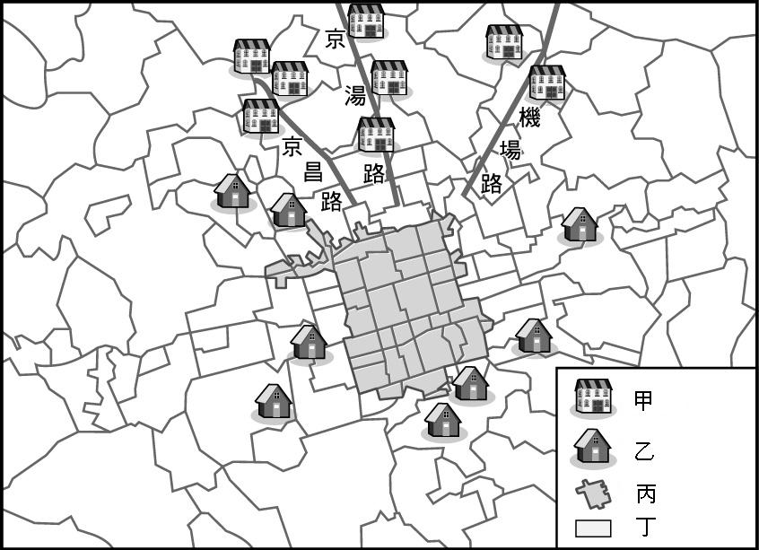　  
(A)甲　(B)乙　(C)丙　(D)丁

答案：(C)

解析：都市舊區需要都市更新。

題號：0502-00030　　　\*085404-0502-00030\*　　　難易度：中　　　出處：精選試題

附圖是中國某城市之一景。請問：在該圖近景部分的水域是哪裡？  
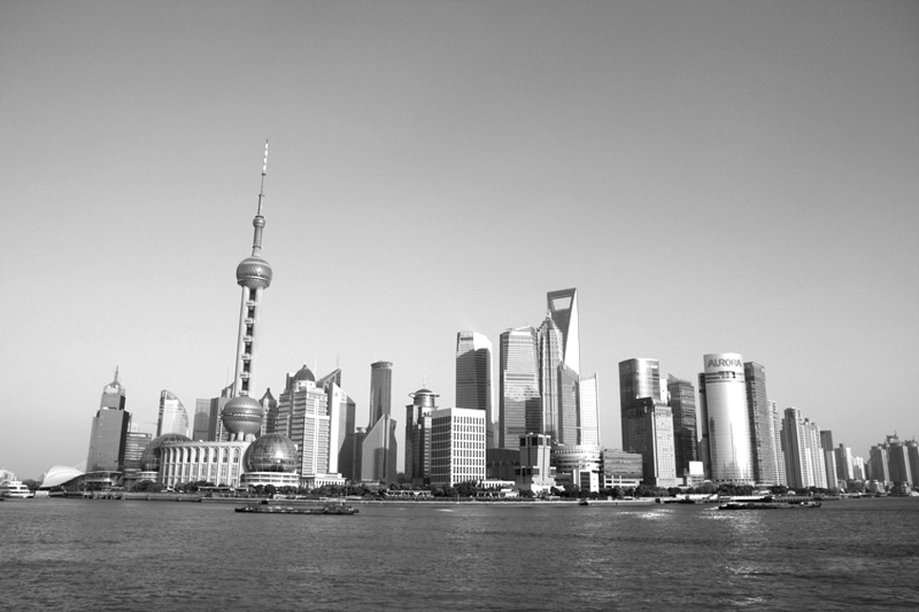　  
(A)永定河　(B)東海　(C)渤海　(D)黃浦江

答案：(D)

解析：圖為上海東方明珠塔，此水域即為黃浦江。

題號：0502-00031　　　\*085404-0502-00031\*　　　難易度：中　　　出處：精選試題

香港回歸中國後經濟每況愈下，若就世界經濟都市的取代性而言，是受到下列哪一個都市的競爭而處於劣勢？　  
(A)高雄　(B)新加坡　(C)上海　(D)曼谷

答案：(C)

解析：大上海的產業結構正在轉移，服務業的比重快速增加，有取代香港之可能。

題號：0502-00032　　　\*085404-0502-00032\*　　　難易度：中　　　出處：精選試題

偶像劇「命中注定我愛你」遠赴上海拍攝，劇中上海華麗的市容讓人印象深刻。請問：關於上海的描述，下列何人的敘述最為正確？　  
(A)紀存希：「拍戲空檔去了趟迪士尼樂園，這裡的米老鼠穿的是唐裝呢！」　(B)陳欣怡：「狗不理包子是這兒的特產，我每天都要吃上三個」　(C)Dylan：「我喜歡坐磁浮列車，速度快，價位又合理」　(D)ANNA：「這裡的美食讓人驚艷，全聚德總店出的烤鴨，我一次可吃上三隻」

答案：(C)

解析：迪士尼樂園在香港；狗不理包子是天津特產；全聚德烤鴨是北京美食。

題號：0502-00033　　　\*085404-0502-00033\*　　　難易度：中　　　出處：精選試題

據中國國家林業局於2006年的統計，中國沙漠化土地面積已達173.97萬平方公里，占國土面積的18％，影響近四億人的生產和生活。請問：中國四大直轄市中，哪一個受沙漠化的威脅最大？　  
(A)北京市　(B)天津市　(C)上海市　(D)重慶市

答案：(A)

解析：由位置來看，北京市較接近受沙漠化威脅的東北、內蒙等地。

題號：0502-00034　　　\*085404-0502-00034\*　　　難易度：中　　　出處：補充試題

「北京市聚集了許多大學、專科及科學研究機構，吸引了來自全國各地不少的人才。」下列有關北京的地理事實，何者與以上敘述相關性最小？　  
(A)2005年中國22.6％的研究機構和9.8％的高等學校集中在北京　(B)北京中關村科技園區被稱為中國的矽谷，是中國研發的重鎮　(C)為舉辦2008年北京奧運，北京大力推動都市更新　(D)北京新技術產業開發項目數占全國高新技術產業開發項目的一半

答案：(C)

題號：0502-00035　　　\*085404-0502-00035\*　　　難易度：中　　　出處：補充試題

上海之所以發展成大都市，主要因為具備良好的地點與位置。下列哪些敘述為上海的「位置」？(甲)位居長江航運樞紐；(乙)地處中國南北洋航線的中點；(丙)位於富庶的長江三角洲平原上；(丁)位於滬寧、滬杭甬Z字形鐵路交點　  
(A)甲乙丙　(B)甲丙丁　(C)乙丙丁　(D)甲乙丁

答案：(D)

題號：0502-00036　　　\*085404-0502-00036\*　　　難易度：中　　　出處：補充試題

「2005年12月此港開埠後，彌補了上海沒有深水碼頭的缺憾，不僅可以全天24小時裝卸貨物，也不再需要透過境外其他港口出口貨物；同時可將長江內地貨物連通世界各地，物流成本至少降低40％。長江也因出海口瓶頸被打通而成為名副其實的『黃金水道』，也讓上海朝向國際航運中心又跨出重要的一步。」上文所描述的是哪個港口？　  
(A)洋山港　(B)寶山港　(C)寧波港　(D)舟山港

答案：(A)

題號：0502-00037　　　\*085404-0502-00037\*　　　難易度：中　　　出處：精選試題

中國北京市隨著都市發展，近郊近年來出現一群外地來的社會底層族群，靠打零工、待業尋求工作維生，他們收入不穩定被迫住在北京五環外的地下室，故稱蟻族、鼠族。請問此現象跟哪一地理概念有關？　  
(A)都市更新　(B)都市擴張　(C)一胎化　(D)城鄉分隔政策

答案：(B)

解析：市中心地價貴，從外地至北京找工作的人便往郊區居住，因其房租、生活物價比市中心便宜較容易負擔，此現象的產生與都市擴張有關。

題號：0502-00038　　　\*085404-0502-00038\*　　　難易度：中　　　出處：精選試題

中國某城市街道上的行人，其穿著出現了如附圖的怪象，由於該城近郊發展重工業使致該城市空氣品質差，嚴重時能見度距離甚至不超過三公尺。請問：根據敘述此狀況最可能發生在哪個城市？  
　  
(A)哈爾濱　(B)上海　(C)重慶　(D)北京

答案：(D)

解析：北京近郊長期發展重工業，加上冬季時高壓籠罩，導致霧霾聚集難以散去，因此空氣品質與能見度極差，民眾多需要戴防毒面具，以免危害身體健康與引發氣喘。

題號：0502-00039　　　\*085404-0502-00039\*　　　難易度：中　　　出處：精選試題

中國從1980年代為了追求經濟成長，工業汙染日益嚴重，其中霧霾更造成北京市有180天籠罩在霧霾之下。如果想要長期研究霧霾在中國空間上分布變化，可以利用GIS中的哪一種分析方法？　  
(A)環域分析　(B)DTM分析　(C)疊圖分析　(D)生態分析

答案：(C)

解析：疊圖分析適合用在研究某地理現象在空間上長期的分布變化，可做為環境監控的應用。

題號：0502-00040　　　\*085404-0502-00040\*　　　難易度：中　　　出處：學測試題

2013年9月29日，上海自由貿易區正式掛牌成立。自由貿易區的企圖之一是：希望鼓勵跨國公司來此建立亞太地區總部，籌辦可整合貿易、物流、結算等功能的營運中心，拓展專用帳戶的服務貿易、跨境收付和融資功能，使之成為國際貿易結算中心。上海自由貿易區的成立，對下列哪個都市的經濟發展影響最大？　  
(A)大阪　(B)天津　(C)香港　(D)新加坡

答案：(C)

解析：香港位於南海沿岸，地處珠江口以東，距離上海自由貿易區最近，因此受到的影響最大。

題號：0502-00041　　　\*085404-0502-00041\*　　　難易度：難　　　出處：精選試題

「世界上最長的跨海大橋──杭州灣大橋（附圖所示）。長江三角洲和杭州灣有中國最密集的都市群，大橋建成後形成以上海為中心的『兩小時都市交通圈』。」請問：此橋建成後的影響，不包括下列何項？  
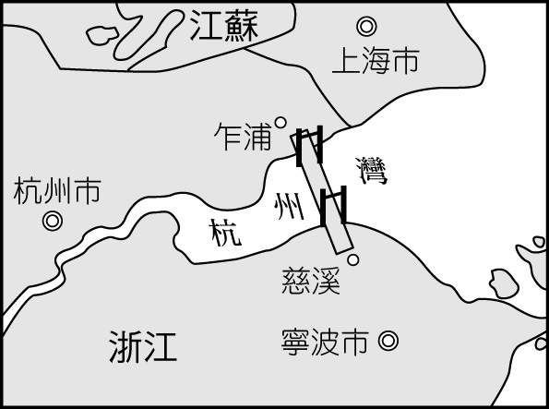　  
(A)杭州的都市階層地位可望提高　(B)寧波將成為上海的腹地範圍　(C)造成乍浦與慈溪的時空收斂　(D)形成以上海為中心的世界級特大型國際都市圈

答案：(A)

解析：杭州市和上海市皆在同一側，不須仰賴杭州灣大橋的連繫。

題號：0502-00042　　　\*085404-0502-00042\*　　　難易度：難　　　出處：精選試題

依據韓國貿易協會公布的「2010全球港口卸貨量排行」，上海首次超越新加坡，成為全球第一大港。對於全球前兩名城市的描述，下列何者正確？　  
(A)皆位於大河出口　(B)皆位於兩大洋交界處　(C)皆有深水港的開發　(D)皆過度依賴轉口貿易利潤

答案：(C)

解析：(A)新加坡非在大河出口  
(B)上海僅位於太平洋沿岸  
(D)新加坡、上海產業多元，非全依賴轉口貿易

5–2　都市個案 ── 北京市與上海市



題號：0502-00043　　　\*085404-0502-00043\*　　　難易度：易　　　出處：精選試題

附圖是上海市簡圖，請依圖回答下列問題：  
(1)洋山港的位置應在甲～丁中何處？　(A)甲　(B)乙　(C)丙　(D)丁  
(2)1990年開發的浦東新區在A～D中何處？　(A)A　(B)B　(C)C　(D)D  
(3)上海港的國際競爭力對周遭國家造成極大威脅，其中臺灣哪一座港口的轉口貿易量受到上海興起的影響最深？　(A)基隆港　(B)臺中港　(C)高雄港　(D)淡水港  
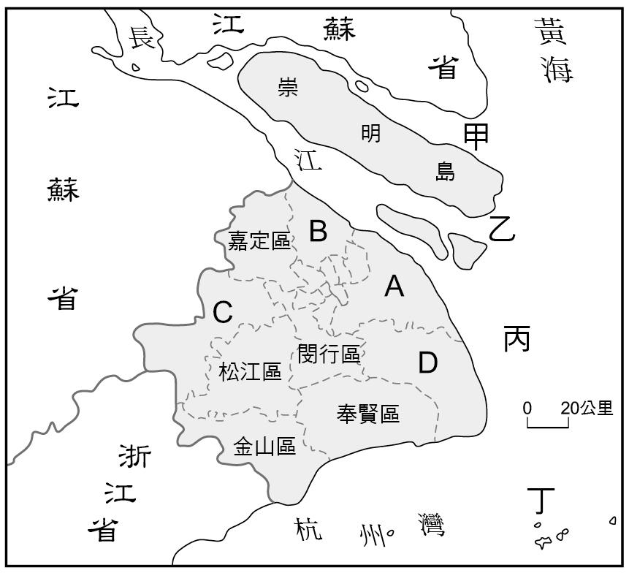

答案：(1)D；(2)A；(3)C。

解析：(3)高雄港與上海港的功能較接近，貨物運輸為主要生存命脈，洋山港落成後產生磁吸效應，高雄港貨運量排名已掉至世界十名以外。

題號：0502-00044　　　\*085404-0502-00044\*　　　難易度：中　　　出處：精選試題

「這裡原以漁、鹽業起家，自清末開埠以來，工商快速發展，被稱為『江海之通津，東南之都會。』其發展條件有：(甲)位於富庶的三角洲東緣；(乙)地處中國海岸線的中點；(丙)位居長江入海咽喉；(丁)京滬、滬杭鐵路在此銜接；(戊)西太平洋的主要商業航道在此會合，有十里洋場、冒險家的樂園之稱。」請問：  
(1)上文所描述的都市為下列何者？　(A)廣州　(B)天津　(C)上海　(D)南京  
(2)該都市的發展條件中，何者屬「地點」？(A)甲　(B)乙　(C)丙　(D)丁

答案：(1)C；(2)A。

解析：(2)為本身的條件。

題號：0502-00045　　　\*085404-0502-00045\*　　　難易度：中　　　出處：精選試題

「據新聞報導，每年，長江水滾滾東流，泥沙俱下，其中一半左右在長江口至杭州灣北岸一帶沉積，上海就是在河口灘塗上『日夜長大』的。上海土地面積的62％來自長江泥沙的堆積，是上海後備土地資源的主要來源。據統計，1949年至1984年，長江水年均攜帶4.86億噸泥沙入長江口，而1985年至1999年的年均輸沙量為3.35億噸，專家預測，未來長江的年均輸沙量將下降到2億多噸，且持續減少。」請問：  
(1)近20年來，長江泥沙不斷減少的主要原因為何？　(A)工業發展　(B)長江三峽大壩興建　(C)上游圍湖造田　(D)長江流量大增  
(2)(甲)長江三角洲農產豐富；(乙)滬漢航線的終點；(丙)位居中國弧形海岸的中央突出地點上；(丁)中國最大的進出口轉運中心；(戊)西太平洋主要商業航道在此匯合。請問：以上所述有幾項是在形容上海的「位置」？　(A)甲乙丙　(B)乙丙丁　(C)乙丙戊　(D)甲丙戊  
(3)哪些是上海經濟發展的外因？(甲)引進外資；(乙)易達性高；(丙)腹地廣大；(丁)經濟開放政策；(戊)原料充足　(A)甲乙　(B)乙丙　(C)丙丁　(D)甲丁。  
(4)根據報導推測，影響上海持續發展最主要的因素是什麼？　(A)泥沙淤積　(B)缺乏保稅區的設立，無法吸引外資　(C)陰雨氣候　(D)沒有經濟特區

答案：(1)B；(2)C；(3)D；(4)A。

題號：0502-00046　　　\*085404-0502-00046\*　　　難易度：中　　　出處：精選試題

北京市是中國自古以來的政治中心，悠久的歷史是其豐富的資產與文化。請問：  
(1)下列哪一項不是北京市的特色與機能？　(A)全中國鐵路的總樞紐　(B)全中國主要的航空中心之一　(C)中國最重要的資訊和集散中心　(D)中國最大的經濟中心  
(2)隨著中國經濟的起飛，北京市最適合發展哪一種資源型產業？　(A)工業　(B)商業　(C)觀光業　(D)服務業  
(3)北京最缺乏的自然資源是水。請問：下列哪一項不是北京嚴重缺水的原因？　(A)黃河含沙量大　(B)工業化與都市化的需求　(C)降水量相對較少　(D)氣候變遷導致降水量變少

答案：(1)D；(2)C；(3)A。

解析：(1)(D)最大的經濟中心是上海。  
(2)(C)因為歷史悠久，自然和人文景觀豐富。  
(3)(A)黃河含沙量大，會使黃河容易氾濫，不會影響黃河對於北京的供水量。且北京市主要的用水以附近的水庫水和地下水為主。

題號：0502-00047　　　\*085404-0502-00047\*　　　難易度：中　　　出處：補充試題

「據亞洲開發銀行的一份資料顯示，依照每立方公尺空氣的含塵量來比較，北京的汙染情況位居世界之冠，空氣品質最髒。其實，這也是北京當局的一大困擾，因為每年必經的沙塵暴，讓北京總是黃沙滾滾，如何改善空氣品質，是一大考驗。」請回答下列問題：  
(1)北京沙塵暴最嚴重的月分應是　(A)2～4月　(B)5、6月　(C)7～9月　(D)11、12月  
(2)分析北京沙塵的來源處，下列敘述何者正確？　(A)主要起源地是黃土高原　(B)「一年無四季，一日見四季」是對此區氣候最好的形容詞　(C)年降水量經常低於400mm　(D)傳統的生活方式以山牧季移為主

答案：(1)A；(2)C。

題號：0502-00048　　　\*085404-0502-00048\*　　　難易度：中　　　出處：各校試題

上海在高速發展的過程中，成為中國經濟規模最大的地區，隨著經濟發展，進出口數量增多，上海港也因應不同需求而開闢新港區。請問：  
(1)因舊有的寶山港先天的缺陷與日益增加的貨運量，上海市興築的洋山港，為上海建立了現代化貨運碼頭設備。洋山港位於附圖中的哪個位置？　(A)甲　(B)乙　(C)丙　(D)丁  
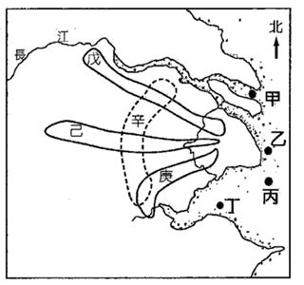  
(2)長三角地區有中國最大資訊科技產業生產基地，該區域又稱「全球電子巢」，該區域應沿著附圖中哪個位置分布？　(A)戊　(B)己　(C)庚　(D)辛

答案：(1)C；(2)A。

題號：0502-00049　　　\*085404-0502-00049\*　　　難易度：中　　　出處：補充試題

由於「洋山深水港」的正式啟用，使廣義的上海港貨櫃吞吐量躍居全球第二位。請回答下列問題：  
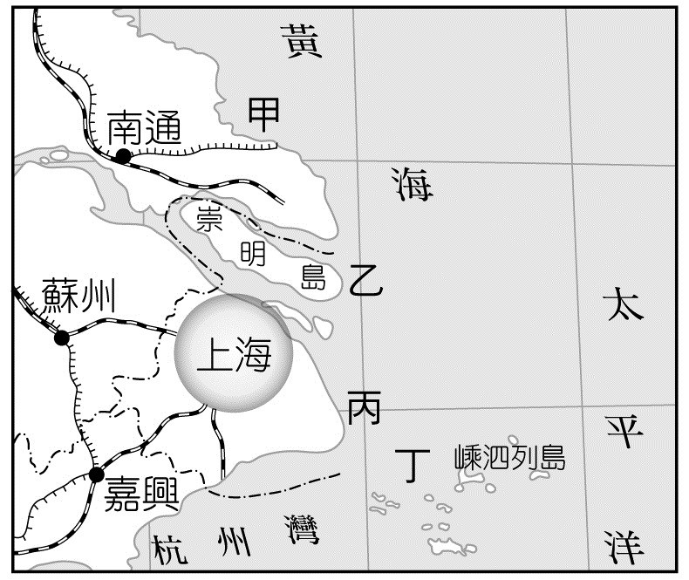  
(1)洋山港位於圖中的哪一位置？　(A)甲　(B)乙　(C)丙　(D)丁  
(2)由於洋山港的啟用，周遭國家開始擔心它的磁吸效應；不僅近在咫尺的南韓釜山港緊張，連遠在歐洲的鹿特丹、漢堡都因應準備。而洋山港對臺灣高雄港的衝擊較大，對基隆的影響較少，請問：原因為何？　(A)因基隆港機能不佳　(B)因基隆港發展的重心不在對岸貿易　(C)因基隆港的轉口業務較少　(D)因基隆港較高雄港早作準備

答案：(1)D；(2)C。

題號：0502-00050　　　\*085404-0502-00050\*　　　難易度：中　　　出處：各校試題

附表為中國四個直轄市2005年三級產業人口比例及生產總值。請問：  
  
(1)四個直轄市中第一級比例最高者，乃受哪一因素影響？　(A)位居內陸，現代工商業的發展較慢　(B)平原遼闊，農業發達　(C)缺乏原料、動力　(D)政府因勢利導，積極發展農業  
(2)目前丁都市的哪一地區正快速發展，加速整個都市更新和建設的腳步？　(A)中關村　(B)渤海沿岸　(C)浦東區　(D)洋山港區

答案：(1)A；(2)C。

解析：(1)甲市為北京，乙市為天津，丙市為重慶，丁市為上海。

5–2　都市個案 ── 北京市與上海市



題號：0502-00001　　　\*085404-0502-00001\*　　　難易度：易　　　出處：精選試題

中國在改革開放之後，大都市發展迅速，甚至出現了都會區這種新的都市空間型態。請問：  
(1)中國的研發重鎮是位於哪一個城市？  
(2)承上題，尤其在該城市中的哪一村？  
(3)中國最大的經濟中心為哪一個城市？

答案：(1)北京市。  
(2)中關村。  
(3)上海市。

題號：0502-00002　　　\*085404-0502-00002\*　　　難易度：中　　　出處：精選試題

閱讀短文，並回答下列問題：  
「北京市為華北平原最主要的城市，它是中國古都之一，名勝古蹟繁多，國家科學機構聚集。北京天然地勢險要，同時又位於中原、蒙古高原和東北平原交接處，以及漢族農業文化與關外游牧文化的過渡帶，又有許多鐵路在此交會，因此自古以來即成為本區的重要都市。目前北京市人口已超過一千萬以上，並不斷迅速增加，因此市區內的食品和建材工業發展迅速，而電子工業因具有高科技、高資本和低汙染等特性，更是未來北京市工業發展的主要方向。除此之外，鋼鐵、棉紡、石化等工業亦十分興盛。而本市雖因工業發展而使經濟繁榮，但水資源不足及人口增加過快，卻成為北京必須面臨的嚴重問題。」  
(1)北京市的發展與何項因素關係最密切？　(A)位置優越　(B)人口眾多　(C)歷史背景　(D)物產豐富  
(2)北京市郊區化情形普遍，主要受哪一項因素所影響？  
(3)北京市區的居民目前欲以何種方式解決水資源不足這項問題？

答案：(1)A。  
(2)人口增加快速。  
(3)南水北調。

題號：0502-00003　　　\*085404-0502-00003\*　　　難易度：難　　　出處：精選試題

閱讀以下敘述，並回答下列問題：  
「北京市為華北平原最主要的城市，天然地勢險要，是遼、金、元、明、清五個朝代的都城，世界上最大的皇宮──紫禁城座落在京城的中軸線上，加上皇家園林頤和園以及恭王府等名勝，全市文物古蹟繁多、旅遊景點豐富。近年來，北京朝高科技和現代服務業發展，國家科學機構聚集，「中關村」附近已成為中國高科技重鎮，帶動經濟成長。目前北京市人口已超過一千萬以上，並不斷迅速增加，為一現代化國際都會。但也由於發展快速，必須積極面對各種都市問題嚴峻的考驗。」  
(1)由文中敘述可知，北京市的興起與何項因素關係最密切？　(A)位置優越　(B)水運便捷　(C)物產豐富　(D)面積廣大。  
(2)附圖為中國五個都市的氣候圖。請問：其中哪一氣候圖最有可能是北京的氣候圖？  
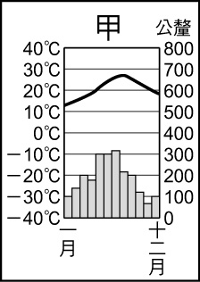　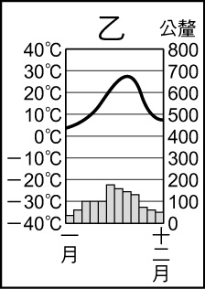　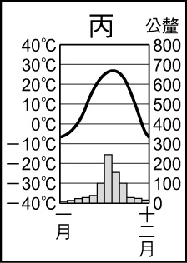　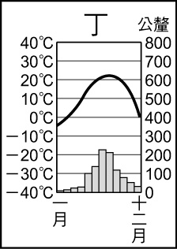　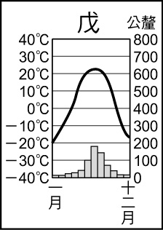  
(3)隨著2008年北京奧運的舉辦，北京近郊哪一個景點剛獲選為2007年全球七大奇景之首，預計將帶動一波北京觀光旅遊的熱潮？  
(4)下列關於「中關村」的敘述，何者有誤？　(A)中關村有中國矽谷之稱　(B)北京發展高科技產業的區位有眾多的技術人才　(C)中關村的設立，使京津唐都會區為中國四大都市集聚區中研發比重最高　(D)中關村創造的利基，讓京津唐都會區躍升為經濟價值最高的都會區。  
(5)北京在高度發展的過程中可能會出現以下哪些現象？(甲)用水不足；(乙)空氣汙染；(丙)郊區化現象普遍；(丁)交通擁擠；(戊)勞工不足　(A)甲乙丙丁　(B)乙丙丁戊　(C)甲乙丁戊　(D)甲丙丁戊。

答案：(1)A。  
(2)丙。  
(3)萬里長城。  
(4)D。  
(5)A。

解析：(2)北京為溫帶季風氣候。